Программа развития методической службы
Верхнеуслонского муниципального района
«Команда ведущих консультантов в образовании
как фактор эффективного управления образовательной организацией»

Паспорт
1 | Название | «Команда ведущих консультантов (далее ВК) в образовании  как фактор эффективного управления образовательной организацией»
2 | Автор | Методическая служба МКУ «Отдел образования Верхнеуслонского муниципального района»
3 | Цель | Создание в районе команды ведущих консультантов по вопросам образования в общеобразовательных учреждений
4 | Задачи | Выявить профессиональные дефициты педагогов в сфере консультационных услуг по вопросам образования  Разработать и реализовать Программу ВК, включающую в себя организацию курсов и семинаров, тьюторского сопровождения, горизонтального обучения в деятельности профессиональных педагогических сообществ, конкурсов профессионального педагогического мастерства и другие формы работы ММС.  Организовать и координировать деятельность проектной группы административных работников общеобразовательных учреждений (далее ОУ) с целью совместного проектирования и осуществления методической работы в школах  Выработать стратегию деятельности ВК с учетом влияния на эффективность этого процесса системы методического сопровождения в условиях муниципальной системы образования.
5 | Необходимые ресурсы  Нормативные,  Кадровые,  Материально-технические,  финансовые ресурсы | Нормативные документы, определяющие деятельность ВК (приказы, положения)  Кадровые  Внутренние консультанты: ведущие педагоги из ОУ района  Внешние консультанты: сетевое, дистанционное взаимодействие с различными экспертами по вопросам образования  Материально-технические: мультимедийные комплексы ОУ района
6 | Описание | В ходе работы над проектом будет создана команда ВК.  В деятельности ведущих консультантов используются два подхода:  Рекомендательный (предполагает консультирование и умение анализировать содержание основных документов в области образования )  Социально-инженеринговый (предполагает использование социальных технологий, суть которых — в вовлечении управленцев и специалистов в процесс консультирования)  При выработке стратегии деятельности ВК был сформирован SWOD – анализ, позволяющий адекватно оценить эффективность проект  Также, с учетом анализа потребностей педагогов района в консультировании по вопросам образования были определены основные направления деятельности ведущего консультанта.
7 | Продукт | Модель деятельности ВК
8 | Этапы работы над программой  Аналитический  Практический  Заключительный  Составление плана | осуществляется в течение 1 года в три этапа:  сентябрь - реализация первоочередных мер по выполнению приоритетных задач и мероприятий проекта;  октябрь – апрель - реализация проекта;  май - обобщение результатов практической реализации проекта и определение приоритетов на перспективу
9 | Качественные и количественные результаты | Повышение индивидуальных управленческих умений и знаний – 32 чел. (100%);  2. Взаимное доверие участников команды друг другу, общие ценностные ориентиры - 32 чел. (100%);  3. Благоприятная атмосфера сотрудничества и открытая информированность друг друга - 32 чел. (100%);  4. Обусловливающая роль руководителя, его уважение к членам команды, максимально эффективное распределение обязанностей, создание устойчивых коммуникаций, четкие координационные связи – 16 чел. (100%);  5. Установление и принятие признанных всеми участниками команды нравственных и деловых правил поведения - 32 чел. (100%);  6. Подготовка методических рекомендаций по дальнейшему улучшению качества работы команды (по каждому общеобразовательному учреждению индивидуально (100%)) и создание сборника по лучшим практикам.

Актуальность проблемы

Модернизация образования в России происходит параллельно с реформированием социальной и производственных сфер в целом. Это значит, что влияние данных реформ не может не отражаться на системе образования. Эффективное решение ключевых проблем управления образованием требует расширения доступа, как руководителей, так и других сотрудников образования к различным информационным источникам. Также образовательные организации время от времени нуждаются в профессиональных советах, консультациях и рекомендациях. Это все может предоставить ведущие консультанты по вопросам образования.
Проведенный анализ научных и методических работ о системе ВК свидетельствует о том, что в настоящее время консультационная деятельность применительно к проблемам управления в образовательной организации исследована недостаточно. Теоретическая и практическая не разработанность консультационных услуг в области образования не позволяет эффективно обновлять содержание и технологии управления образовательной организацией. Это дает возможность говорить о противоречиях
- на социально-управленческом уровне: между возросшими нормативными требованиями системы образования к качеству управления образовательной организацией и недостаточным уровнем подготовки руководителей организаций к осуществлению деятельности в новых условиях;
- на научно-управленческом уровне: между потребностью руководителей образовательных организаций в консультировании по проблемам управления и недостаточным теоретическим обоснованием консультационной деятельности в данной сфере;
- на научно-методическом уровне: между необходимостью организовывать консультирование руководителей образовательных организаций по проблемам управления и не разработанностью процесса консультирования в данной проблемной области.
Ведущий консультант. Кто он? Ведущий консультант в образовании - это исследователь, новатор идей и программ, это «звезда» в образовании. Это человек высокой эрудиции, компетенции, который коммуникабелен во всех вопросах образования. По сути, он призван являться одним из инструментов по обобщению, адаптации, генерированию и распространению современных прикладных знаний для управленцев разного уровня образовательных организаций. Но для многих муниципальных районов консультирование со стороны – большая роскошь, поэтому приходиться обходиться своим «внутренними ресурсами». В связи с этим была исследована система управления в Верхнеуслонском отделе образования, проведено анкетирование среди управленческого аппарата ОУ, социологический вопрос среди педагогов о возможности получения услуг консультантов и выявления объема компетенций специалистов.
Таким образом, актуальность приобрел вопрос о создании команды ведущих консультантов района, владеющих компетенциями в области педагогических, управленческих и экономических новаций, обеспечивающих эффективное развитие образовательных систем, владеющих методами эффективного консультирования и экспертизы на современном этапе развития образования .Учитывая данную актуальность, мы пришли к выводу о создании проекта «Команда ведущих консультантов в образовании как фактор эффективного управления образовательной организацией»

Цель: создание команды ведущих консультантов по вопросам образования в ОУ
Исходя из того, что данная команда должна функционировать как на уровне муниципальной методической службы, так и на уровне образовательных организаций необходимо решить следующие задачи:
На уровне ММС
Выявить профессиональные дефициты педагогов в сфере консультационных услуг по вопросам образования
Разработать и реализовать Программу ВК, включающую в себя организацию курсов и семинаров, тьюторского сопровождения, горизонтального обучения в деятельности профессиональных педагогических сообществ, конкурсов профессионального педагогического мастерства и другие формы работы ММС.
Организовать и координировать деятельность проектной группы административных работников ОУ с целью совместного проектирования и осуществления методической работы в школах
Выявить и описать лучшие практики педагогов муниципального района, создать реестр лучших практик на сайте ММС и обеспечить обмен опытом их применения для педагогов МР.
Выработать стратегию деятельности ВК с учетом влияния на эффективность этого процесса системы методического сопровождения в условиях муниципальной системы образования.
На уровне администрации ОУ
Спроектировать и реализовать план методической работы в ОУ с учётом необходимости решения проблемы профессиональных дефицитов педагогов, выявленных в результате диагностики.
Внести изменения в нормативную базу ОУ в связи с реализацией проекта
Разработать и реализовать формы организации образовательного процесса, в ходе которых будет вестись работа по предоставлению консультационных услуг, определить их место и время
На уровне педагогов ОУ
Осуществление консультационной деятельности в сфере образования в соответствии с потребностями педагогов
Оперативное реагирование на изменение информации и использование творческих подходов в деятельности ВК
Изучение методик, технологий в сфере образований
Выработка системы показателей и критериев консультативной помощи педагогам образовательных организаций в вопросах образования.
Выработка пакета инструментария, рекомендаций и памяток по вопросам развития образования в районе.

Описание
В ходе работы над проектом будет создана команда ВК.
В деятельности ведущих консультантов используются два подхода:
- Рекомендательный (предполагает консультирование и умение анализировать содержание основных документов в области образования )
- Социально-инженеринговый (предполагает использование социальных технологий, суть которых — в вовлечении управленцев и специалистов в процесс консультирования)
При выработке стратегии деятельности ВК был сформирован SWOD – анализ, позволяющий адекватно оценить эффективность проекта(Приложение 1)
Также, с учетом анализа потребностей педагогов района в консультировании по вопросам образования были определены основные направления деятельности ведущего консультанта:
- Экспертное сопровождение (нормативное консультирование) - по сформулированной клиентом задаче, консультант самостоятельно, опираясь на собственные опыт и знания и при необходимости прибегая к внешним источникам, проводит диагностику и предлагает готовое решение и рекомендации по его внедрению.
- Проектное сопровождение заключаются в совместной работе консультанта с педагогами и администрацией ОО над разработкой, внедрением и принятием решений по оптимизации процессов, необходимых для достижения поставленных целей.
Информационно-аналитическое сопровождение, при котором роль консультанта сводится к предоставлению необходимой теоретической или практической информации в форме семинаров, лекций, тренингов, методических пособий
- ИКТ сопровождение — консультация в сфере информационных технологий средствами коммуникаций.
Управленческое сопровождение - деятельность, направленная на повышение эффективности образовательных организаций.

В ходе реализации будет осуществляться:
- сбор банка данных об ОУ, имеющих проблемы в деятельности педагогов по вопросам образования;
- консультативная помощь

Новизна программы состоит в том, что позволяет использовать консалтинговый потенциал в образовательном процессе ОУ района

Реализация программы осуществляется в течение 1 года в три этапа:
сентябрь - реализация первоочередных мер по выполнению приоритетных задач и мероприятий проекта;
октябрь-апрель - реализация проекта;
май - обобщение результатов практической реализации проекта и определение приоритетов на перспективу.
Стратегия решения проблемы
Шаг 1. Диагностика управленческой команды.
Цель: поможет узнать, к выполнению каких функций управления склонен каждый член нашего ближнего круга, какие функции исполняются, какие не исполняются или дублируются, и стоит ли что-то изменить в распределении обязанностей (Опросник прилагается Приложение2)
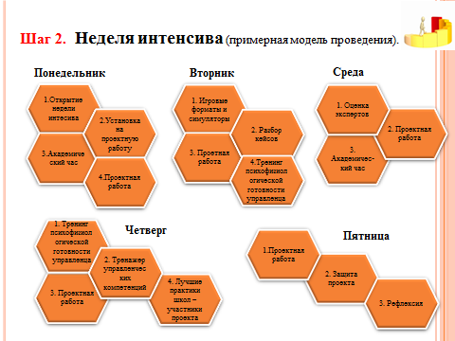

.В ходе программы определены основные критерии эффективности работы команды ВК
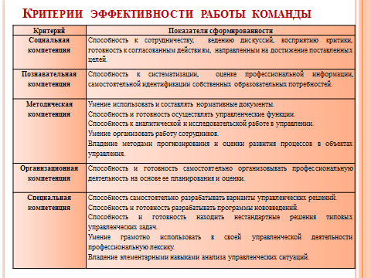
5. План реализации

 | Этапы реализации | Задачи | Форма проведения | Ожидаемые результаты | Сроки
1 | Аналитический | Выявление потребности ОУ в области получения услуг ведущего консультанта, предоставления этих услуг для устранения недостатков. | Доклады, лекции, нормативное обеспечение, реклама,  Медиа-визитка, буклеты, программы развития. | Создание банка данных проблем по вопросам образования ОО района | Сентябрь
2 |  | Формирование проектных ЗУН педагогов района | Семинары, мастер-классы, презентации,  практикумы, дебаты | Создание и реализация социальных  проектов
3 | Основной этап | Обеспечение информационной и правовой помощи Обеспечение ИКТ – помощи | Семинары, лекций, тренинги, методические пособия, деловые и ролевые игры, экскурсии Пресс-конференция, интернет-приемная | Пакет методических пособий, освещение вопроса в СМИ | Октябрь-апрель
3 | Заключительный этап | Повышение эффективности деятельности ОУ района | Малая коллегия работников образования | Создание собственного сайта ВК | Май

6. Ресурсное обеспечение:
Кадровые ресурсы Перечень кадров с учетом их достижений
Средства на оплату труда экспертов, привлечённых для внешнего консультирования — 25 000 руб.
Средства на тиражирование материалов проекта — 30 000 руб.
Средства на проведение мероприятий по распространению результатов проекта — 20 000 руб.
Нормативные ресурсы перечень нормативных документов
Практическая значимость материалов проекта для региональной системы образования Разработанные в рамках проекта продукты могут быть полезны специалистам методических служб, административным и педагогическим работникам ОУ
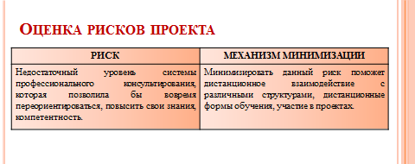
Мероприятия по повышению эффективности работы команды (в теч. учебного года
.1 Привлечение к работе в администрации молодых специалистов.
2. Четкое распределение функционала.
3. Психологические тренинги на сплоченность коллектива.
4. Психологические тренинги по эмоциональному интеллекту.
5. Разработка и внедрение SOP (Стандартных Операционных Процедур).
6. Тренинги по ораторскому искусству.
8. Организация и проведение семинаров по обмену опытом.
9. Обучение на курсах повышения квалификации.
11. Разработка системы поощрений.
12. Проведение процедуры ассесмента.
13. Процедура самообследования.
Ожидаемые результаты
Повышение индивидуальных управленческих умений и знаний – 32 чел. (100%);
2. Взаимное доверие участников команды друг другу, общие ценностные ориентиры - 32 чел. (100%);
3. Благоприятная атмосфера сотрудничества и открытая информированность друг друга - 32 чел. (100%);
4. Обусловливающая роль руководителя, его уважение к членам команды, максимально эффективное распределение обязанностей, создание устойчивых коммуникаций, четкие координационные связи – 16 чел. (100%);
5. Установление и принятие признанных всеми участниками команды нравственных и деловых правил поведения - 32 чел. (100%);
6. Подготовка методических рекомендаций по дальнейшему улучшению качества работы команды (по каждому общеобразовательному учреждению индивидуально (100%)) и создание сборника по лучшим практикам.
Приложение 1
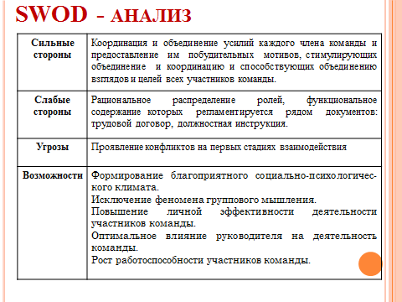
Заключение
В процессе работы над проектом мы определили и выполнили задачи, которые привели нас к достижению цели работы, то есть теоретически обосновали и адаптировали технологию деятельности консультанта по управлению организации в образовательной организации на основе теоретического анализа экономической, психолого-педагогической и методической литературы. В результате было установлено, что технология деятельности консультанта по управлению в образовательной организации – это система действий консультанта, включающая в себя предпроектную, проектную и послепроектную стадию консультирования в результате прохождения которых руководитель получает инструмент управления ОУ.

СПИСОК ИСТОЧНИКОВ И ЛИТЕРАТУРЫ
1. Андреева, Т. Е. Управление персоналом в период изменений в российских компаниях/ Т. Е. Андреева // Российский журнал менеджмента. -2006. - Т.4, №2. - С. 25 - 48.
2. Афанасьева, Т. П. Технологии развития педколлектива, или Как без проблем управлять педагогическим коллективом школы [Текст]: практическое пособие. / Т. П. Афанасьева, И. А. Елисеева. - М.: АРКТИ, 2007. - 168 с.
3. Бакурадзе, А. Б. Ценность человека и удовлетворенность трудом педагога [Текст] / А. Б. Бакурадзе. // Вестник алтайской науки. - 2009. №3(6). - С. 7-14.
4. Бакурадзе, А. Б. Четыре типа организационного поведения: как они проявляются в работе и во взаимоотношениях [Текст] / А. Б. Бакурадзе. // Директор школы. - 2000. - № 7. - С. 46.
5. Бардасова, Э. В. Теория организации и организационное поведение: учебное пособие для слушателей магистратуры / Э. В. Бардасова, Е. А. Сергеева; Министерство образования и науки России, Федеральное государственное бюджетное образовательное учреждение высшего профессионального образования «Казанский национальный исследовательский технологический университет». - Казань: Издательство КНИТУ, 2013. - 104 с.

Приложение 2
Опросник (примерный вариант):
1. Как часто вы общаетесь с нижеперечисленными людьми на работе?
2. Как часто вы обращаетесь за помощью, необходимой для выполнения своей работы?
3. Я работал бы эффективнее, если бы чаще мог общаться с этим человеком .
4. Как часто вы получаете полезную информацию для работы от перечисленных людей?
5. Как часто вы обращаетесь за необходимой информацией к перечисленным людям?

Приложение3
Анкета по изучению организационного поведения персонала
Уважаемые работники! Мы проводим анкетирование по ряду вопросов, касающихся профессиональных и межличностных взаимоотношений сотрудников в вашем учреждении. Ваши ответы помогут выяснить реальные взаимоотношения персонала и максимально учесть их при подготовке и принятии решений, касающихся вопросов
Поведения работников в учреждении. Мы просим Вас не пропускать вопросы и отвечать искренне.
- Насколько для вас важно работать с людьми, которые хорошо взаимодействуют друг с другом?
Очень важно Не очень важно
- Часто ли к Вам обращаются коллеги за помощью в рабочих делах? Часто Редко Не обращаюсь
- Вы чувствуете значимость результатов работы Вашего отдела для всей организации? Да Нет
- Возникали/Возникают ли в вашей работе определенные проблемы, связанные с безответственным отношением к делу другого сотрудника? Да Нет
- Часто ли в Вашем отделе происходят конфликты? Постоянно Очень редко Никогда
- Часто ли достигается взаимопонимание в конфликтных ситуациях? Всегда Очень редко Никогда
- Часто ли высшее руководство хвалит Ваш отдел за высокие результаты работы? Часто Редко
- Вы можете назвать свой отдел - единой командой, которая нацелена на получение высоких результатов? Да Нет
- Для вас предпочтительнее: Работать индивидуально в отдельном кабинете и обмениваться необходимой информацией с коллегами при встрече или работать в одном кабинете с остальными сотрудниками, непосредственно обмениваться информацией
- Проводятся ли мероприятия по совместному отдыху? 67
Да Нет

